

DISEÑO DETALLADO DE LA SOLICITUD DE MODIFICACIÓN:

DF_155482_22350

Normativa 2018 MINSAL ESI

**CHILE**

22350

**INDICE**

1. CONTROL DEL DOCUMENTO (Cumplimentar por el proyecto) 3

2. DESCRIPCIÓN FUNCIONAL DE LAS MODIFICACIONES 4

3. INVENTARIO DE LOS PROGRAMAS AFECTADOS 16

4. MODIFICACIONES DE BASE DE DATOS 17

5. MODIFICACION DE LOS CÓDIGOS DEL SISTEMA 18

6. MODIFICACION DE LOS PARÁMETROS DEL SISTEMA 19

7. MODIFICACION DE SECUENCIALES 20

8. ESPECIFICACIÓN TÉCNICA DE LAS MODIFICACIONES 21

9. INTERFACES EXTERNAS 22

10. CASOS DE PRUEBA 23

# CONTROL DEL DOCUMENTO (Cumplimentar por el proyecto)

**Descripción**

Normativa 2018 MINSAL ESI

|  |  |  |  |
| --- | --- | --- | --- |
| Revisión | Fecha | Realiza | Descripción del cambio |
| **1** | 08/02/2018 | Alberto Pagán Benedicto | Primera versión del documento. |
| **2** | 13/02/2018 | Alberto Pagán Benedicto | Segunda versión del documento. |
|  |  |  |  |
|  |  |  |  |

# DESCRIPCIÓN FUNCIONAL DE LAS MODIFICACIONES

## Introducción

Normativa 2018 MINSAL ESI

## Descripción

Se requiere actualizar sistema de categorización, según última normativa.

**1.- Cambio Texto pregunta 1 o modificar texto**

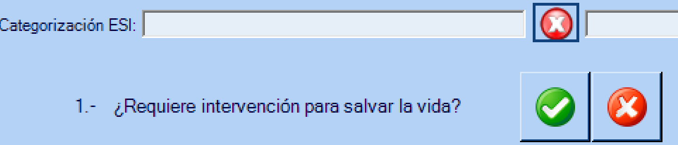

Debe decir



En su defecto colocar Requiere intervención inmediata para salvar la vida.

**2.- Pregunta B**

Sacar n° de las opciones de ésta pantalla 1-AVDI 2 distresado 3 Dolor EVA

Todos los check deben venir en verde



Cambiar el orden distresado a 3 y dolor a 2

A opción distresado agregar “/ situación de alto riesgo “

Última opción “Distresado“/ ¿situación de alto riesgo ?“

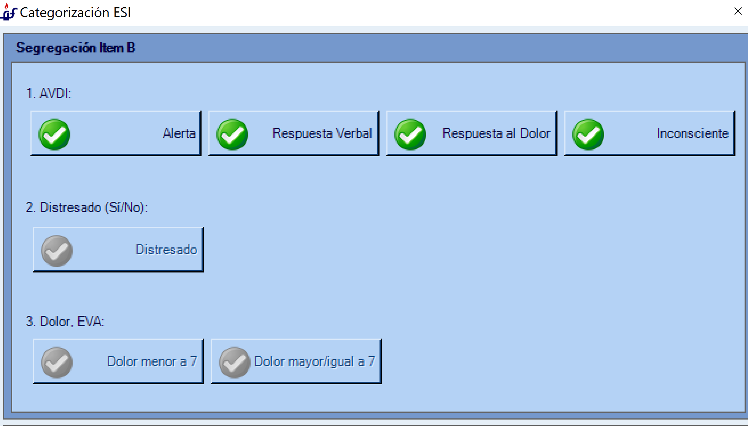

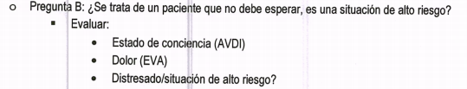

**3.- Cambios a pregunta 4**



Modificar el texto a



**4.- AVDI**

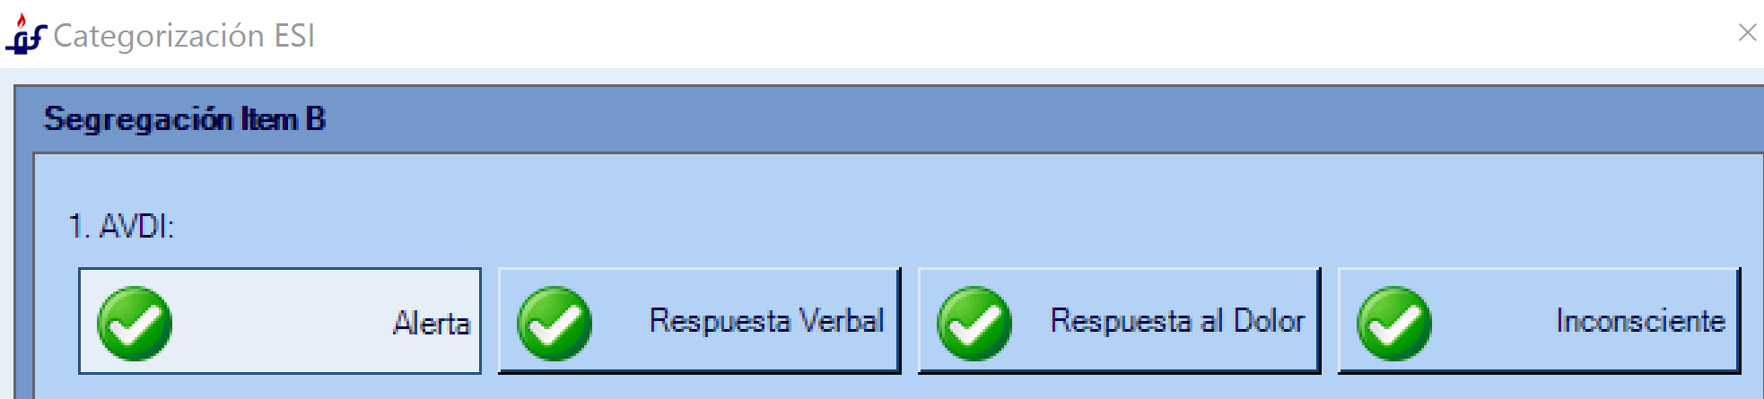

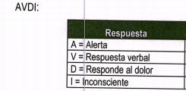

**5.- Corregir flujo**

Cuando en ADVI se selecciona normal alerta, debe dejar continuar a la pregunta C. Actualmente no deja continuar

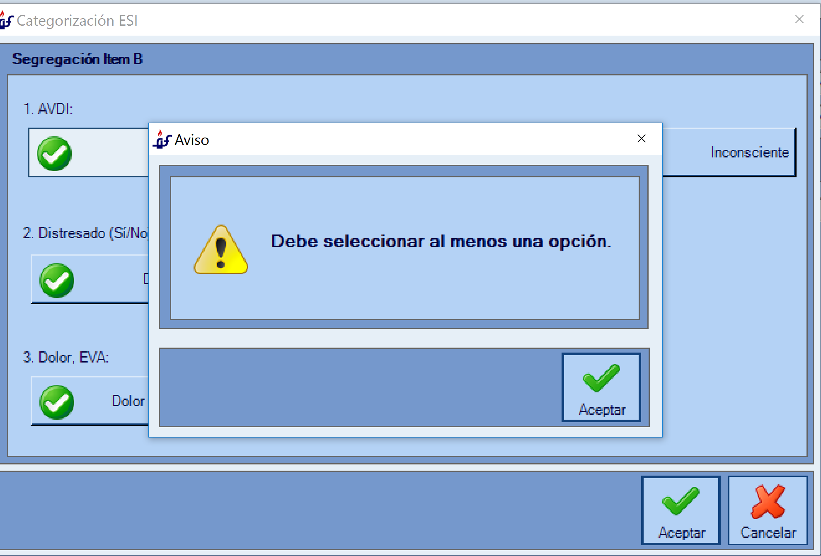

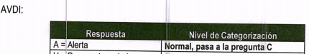

**6.- Corregir flujo C2 Normal**

Se debe poder registrar alerta y pasar a C2

O Dolor < a 7 pasa a C2, no es necesario registrar obligatoriamente las dos opciones, de la manera que está hoy

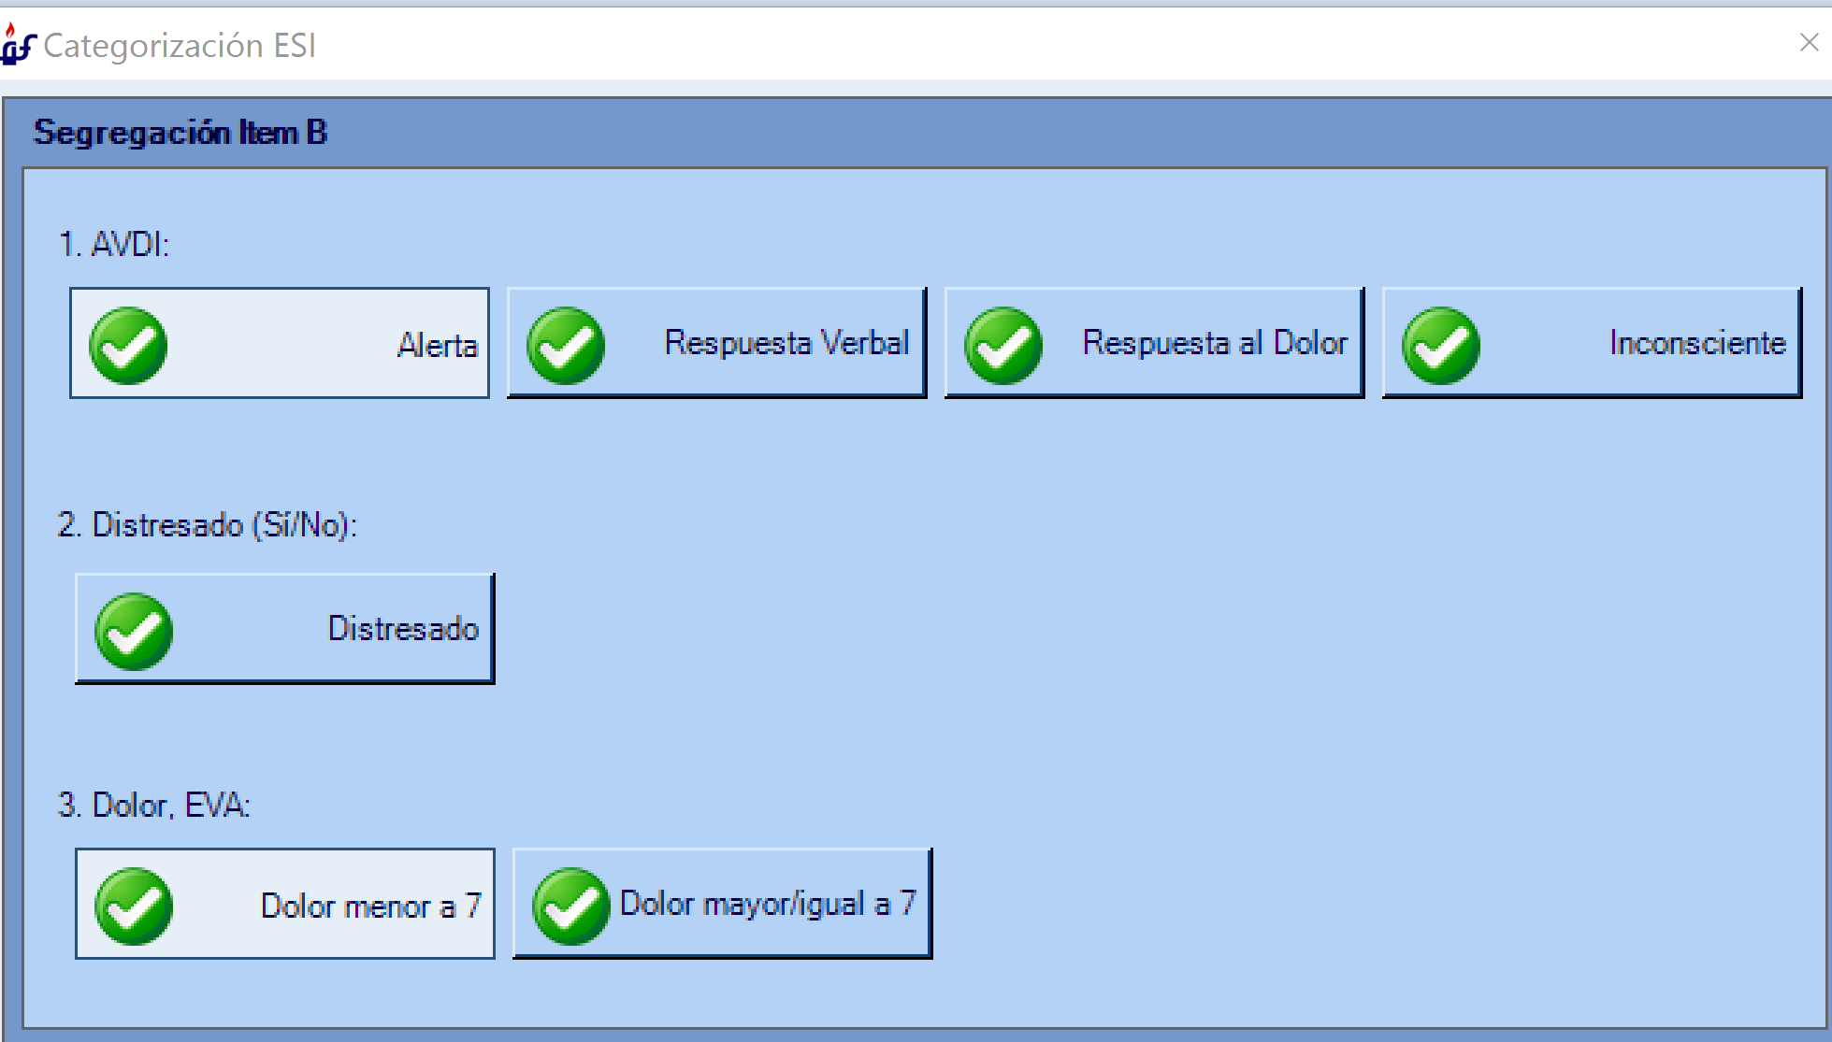

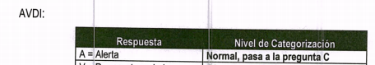

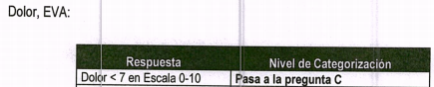

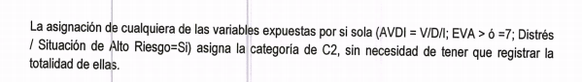

**7.- Cambiar a dicotómico**

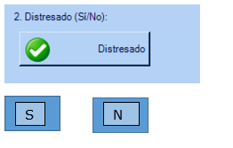

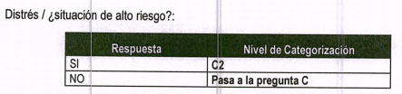

**8.- Mostrar signos vitales ADULTOS**

FR / FC / saturación deben venir en amarillo

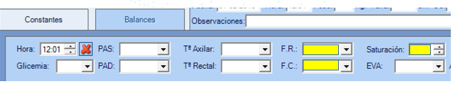

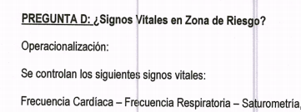

## Propuesta funcional

Se propone modificar el triaje ESI, validar la siguiente tabla con cada punto descrito en el apartado 2.2, por si faltara algún matiz sobre los cambios a aplicar:

|  |  |  |
| --- | --- | --- |
|  | DUDA | ACUERDO |
| **1** |  | Cambiar la traducción de la etiqueta |
| **2** |  | Triaje ESI  Cambiar la traducción de la etiqueta    Categorización ESI  Cambiar orden en diseño entre el punto 2 y el 3  Quitar números y cambiar sus traducciones en las etiquetas    Habilitar de inicio todas las opciones |
| **3** |  | Cambiar la traducción de la etiqueta |
| **4** | *¿Cuál es el cambio a realizar?* | Poder asignar las opciones de forma independiente, dejar combinarlas |
| **5** |  | Dejar continuar con Alerta en AVDI especificado pasando a C2 sin obligar a rellenar Dolor, EVA |
| **6** |  | Dejar continuar con Dolor < a 7 en Dolor, EVA especificado pasando a C2 sin obligar a rellenar AVDI |
| **7** |  | Cambiar diseño de  a |
| **8** | *¿Debe haber alguna regla respecto a la edad del paciente?*  *¿Se deben pintar para cualquier tipo de paciente, sólo para Adultos, ó bajo alguna otra condición?* | Pintar de amarillo cuando se abra la hoja de constantes rellenando un triaje ESI en la opción :   * FR, FC y Saturación en Adultos * FR, FC, Saturación y Temperatura (Axilar) en Niños |
| **\*** | *¿Se debe cambiar la traducción de la etiqueta*  *?* |  |

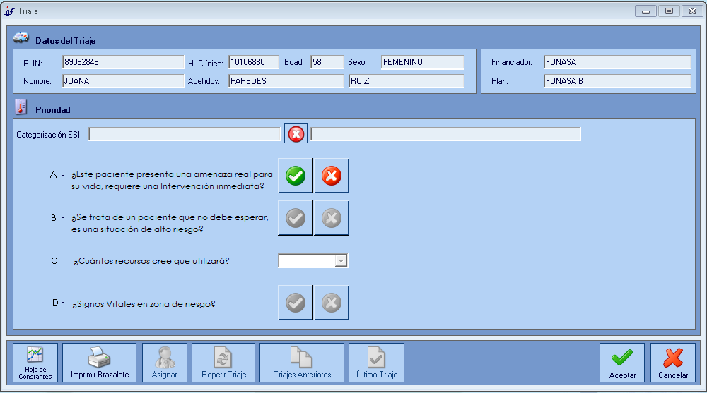

# INVENTARIO DE LOS PROGRAMAS AFECTADOS

|  |  |  |  |  |
| --- | --- | --- | --- | --- |
| MODULO/Subsistema | NOMBRE PROGRAMA/OBJETO | DESCRIPCIÓN PROGRAMA/OBJETO | TIPO | TIPO MODIF. |
|  |  |  | ( ) WS  ( ) VB.NET  ( ) XML  ( ) XSD  ( ) Crystal | ( ) Crear nuevo  ( ) Incluir modif. |
|  |  |  | ( ) WS  ( ) VB.NET  ( ) XML  ( ) XSD  ( ) Crystal | ( ) Crear nuevo  ( ) Incluir modif. |

# MODIFICACIONES DE BASE DE DATOS

|  |  |  |  |  |
| --- | --- | --- | --- | --- |
| MODULO/Subsistema | NOMBRE PROGRAMA/OBJETO | DESCRIPCIÓN PROGRAMA/OBJETO | TIPO | TIPO MODIF. |
|  |  |  | ( ) Tablas  ( ) Vista | ( ) Crear nuevo  ( ) Incluir modif.  ( ) Eliminar |

|  |  |  |  |  |
| --- | --- | --- | --- | --- |
| MODULO/Subsistema | NOMBRE PROGRAMA/OBJETO | DESCRIPCIÓN PROGRAMA/OBJETO | TIPO | TIPO MODIF. |
|  |  |  | ( ) Triggers  ( ) PA  ( ) Funciones | ( ) Crear nuevo  ( ) Incluir modif.  ( ) Eliminar |

# MODIFICACION DE LOS CÓDIGOS DEL SISTEMA

*[Inventario de constantes y tabla códigos]*

# MODIFICACION DE LOS PARÁMETROS DEL SISTEMA

**Tabla Maestra** *(ParametrizadorTablas y ParametrizadorCampos)*:

|  |  |  |
| --- | --- | --- |
| TAbla | descripcion | mascara |
|  |  |  |

**PERMISOS** *(PermisosPantallas y PantallasEnMenuSecundario (sólo permisos tipo Formulario):*

|  |  |  |  |
| --- | --- | --- | --- |
| proyecto | formulario aplicación | mascara | Nombre Formulario |
|  |  |  |  |

MODULO/MENU (Si es un Módulo añadir a: ModuloFlorence, Menú Principal a: MenuPrincipalFlorence, Menú Secundario a: MenuSecundarioFlorence)

|  |  |
| --- | --- |
| Nombre | descripción |
|  |  |

# MODIFICACION DE SECUENCIALES

*[Diagramas de secuencia o de flujo]*

# ESPECIFICACIÓN TÉCNICA DE LAS MODIFICACIONES

# INTERFACES EXTERNAS

*[Agente Windows y Web Services]*

# CASOS DE PRUEBA

*Casos de prueba a realizar por desarrollo.*

|  |  |  |
| --- | --- | --- |
| Formulario | Casos | Observaciones |
|  |  |  |